**SISTEM OPERASI**

**MINGGU 5**



**NAMA:** Muhammad Annora Ega Prasetyo

**NIM:** 244107060069

**KELAS:** 1E

**PRESENSI:** 08

**PRODI:** D-IV Sistem Informasi Bisnis

**INSTALL APLIKASI MENGGUNAKAN DEBIAN**

1. **SNAP**

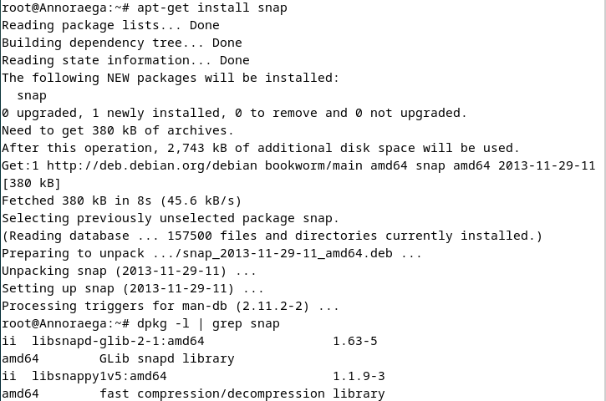

1. **GIT**

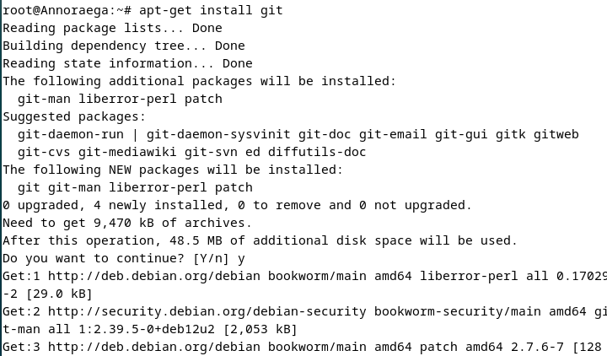

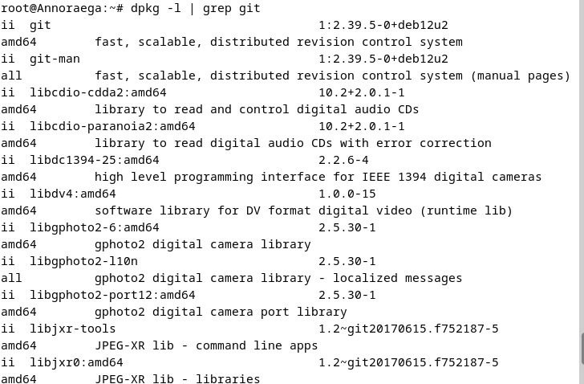

1. **APACHE2**

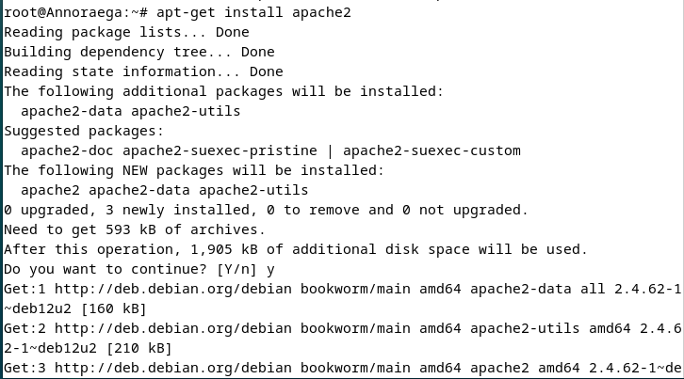

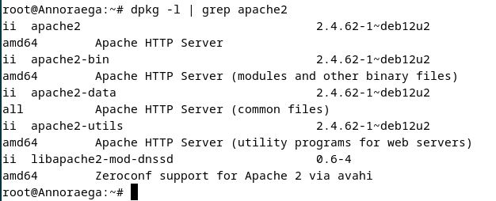

1. 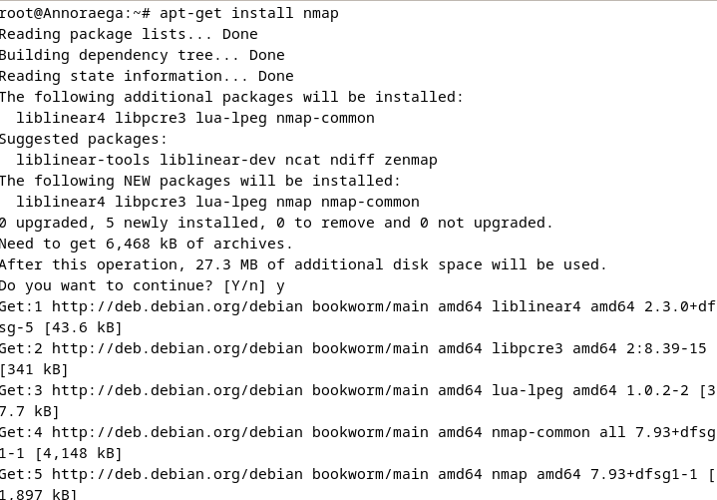**NMAP**

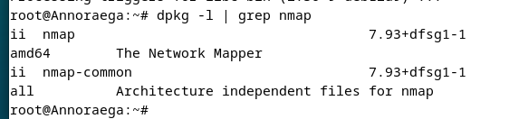

1. **VIM**

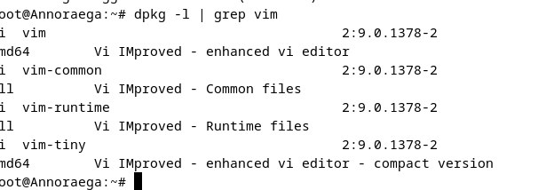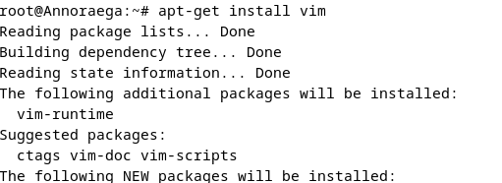

1. 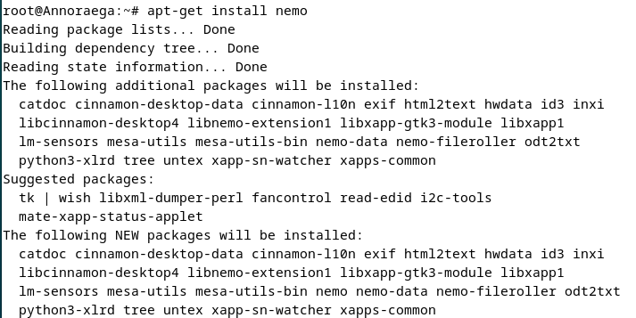**NEMO**

